SILABUS
Dasar Komposisi Tari
JURUSAN PENDIDIKAN SENI TARI
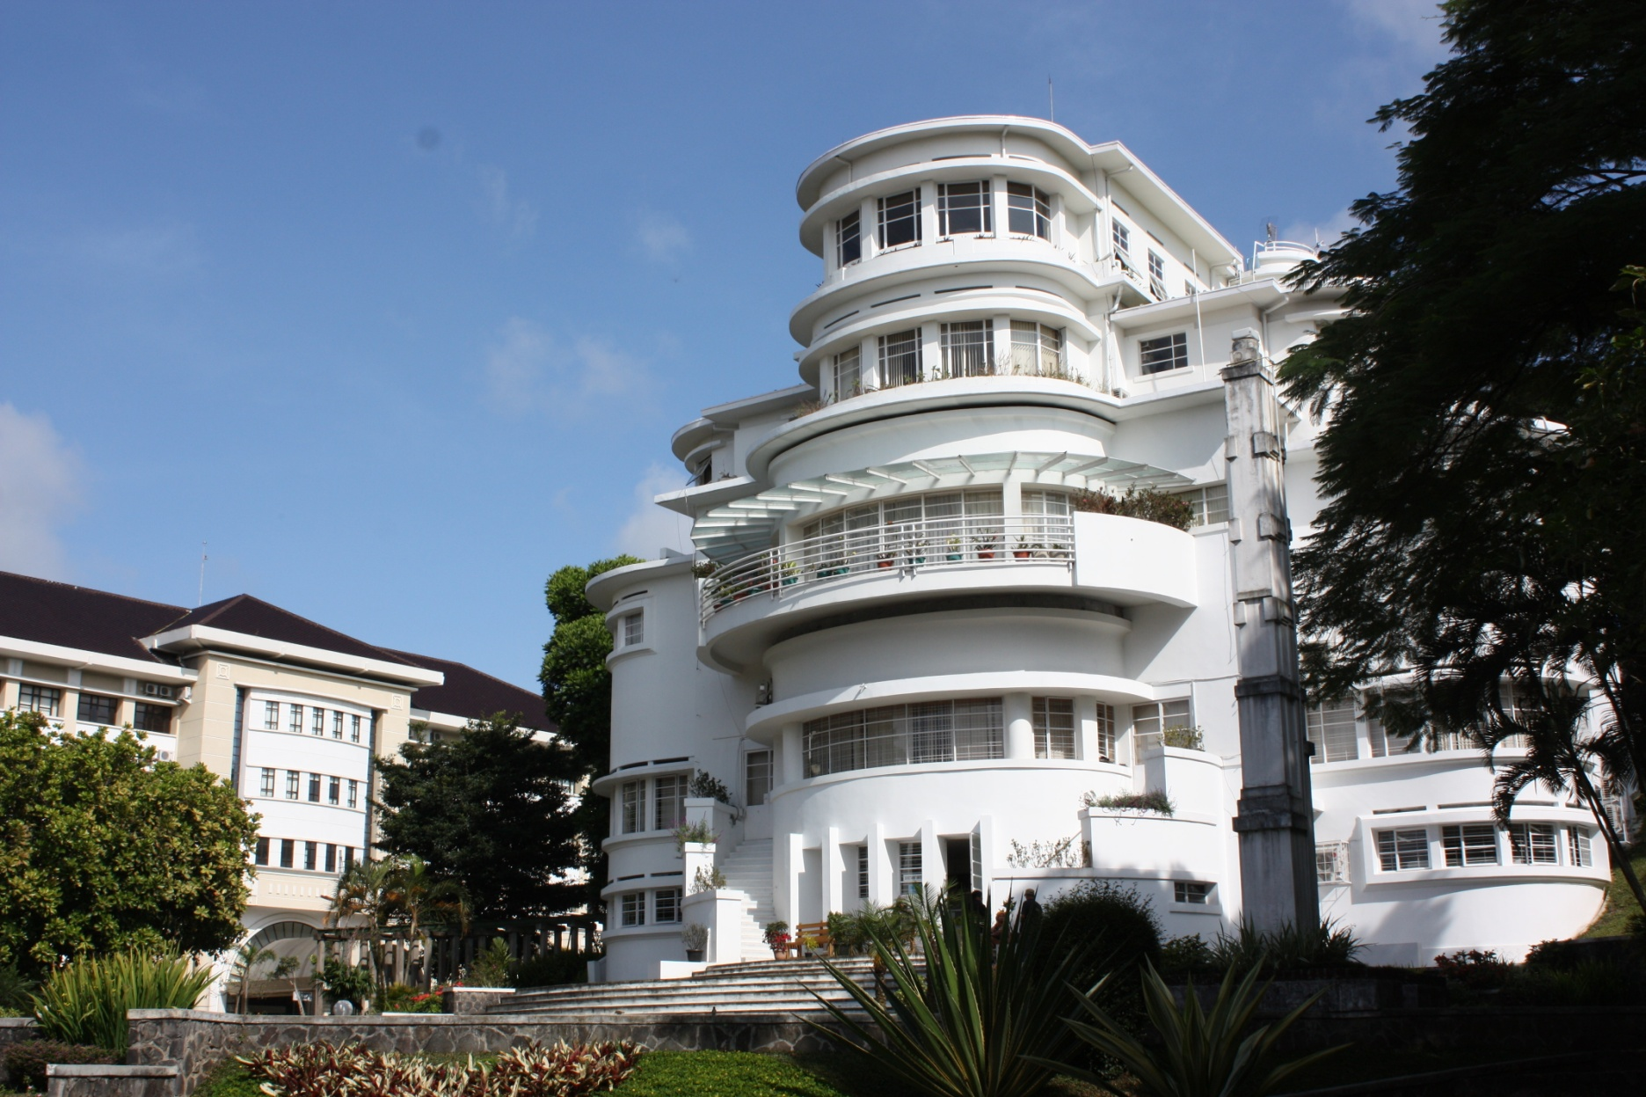

FAKULTAS PENDIDIKAN BAHASA DAN SENI
UNIVERSITAS PENDIDIKAN INDONESIA
2011

SILABUS

Mata Kuliah | : Dasar Komposisi Tari
Kode Mata Kuliah | : ST 230
SKS | : 2
Semester | : Genap
Kelompok Mata Kuliah | : MKK
Program Studi | : Pendidikan Seni Tari
Prasyarat | : Telah Menempuh Dasar Komposisi
Dosen Pengampu | : 1. Putri Lilis Diyani, M. Sn  2. Tatang Taryana, M. Sn  3. Yoyoh Sitimariah, S. Sen, M. Si  4. Ayo Sunaryo, M. Pd

KOMPETENSI DASAR
Mahasiswa memiliki pengetahuan, pemahaman tentang ilmu komposisi tari dan terampil menarikan yang mereka tata sendiri.

TUJUAN MATA KULIAH
Mahasiswa memiliki pengetahuan, pemahaman dan keterampilan dalam menyusun atau menata unsure-unsur dasar komposisi tari juga dapat mengkomposisikannya dalam bentuk susunan gerak.

DESKRIPSI MATA KULIAH
Mata kuliah ini merupakan kuliah dasar pada Program S-1. Dalam perkuliahan ini dibahas tentang pengetauan, pemahamandan terampil dalam praktek pembuatan karya tari untuk anak.

PENDEKATAN PEMBELAJARAN
Pendekatan : Ekspositeri atau model informasi, interaksi sosial.
Metode : Ceramah, demonstrasi, diskusi, tanya jawab dan latihan.
Tugas : Peragaan gerak, analisis gerak.
Media : VCD tari, kaset tari dan tape recorder.

EVALUASI
- Kehadiran
- Tugas kelompok
- Tugas individu
- Penyajian dan diskusi
- UTS
- UAS

RINCIAN MATERI PERKULIAHAN TIAP PERTEMUAN

- Eksplorasi berdasarkan isi (ideasional), persepsi langsung.
- Improvisasi gerak dengan sensasi kinetik.
- Bereksplorasi gerak dengan tema.
- Eksplorasi alamiah dan gesture.
- Merespon terhadap kata kerja.
- Interpretasi pada sebauh masalah melalui eksplorasi.
- Berdasarkan bentuk (struktural). Eksplorasi pembatasan dalam ruang.
- Eksplorasi dengan sets, props, kostum.
- Pembentukan yaitu proses mewujudkan suatu struktur atau prinsip-prinsip bentuk komposisi.

DAFTAR BUKU
- Alma Hawkins, 1994. Creating Through Dance. New York: Prentice Hall, inc.
- Anne GreenGilbert, 2002.Creative Anne GreenGilbert, 2002. Creative Dance For All Ages, National Dance Association an assosiation Of The America Alliance Rof Health, Physical Education , Resreation and dance.
- Doris Humhrey, Sal Murgianto. 1983. Seni Menata Tari. Dewa. Kesenian Jakarta.
- Louis Ellfeldt, Sal Murgianto. 1977. Pedoman Dasar Penata Tari. Lembaga Pendidikan Kesenian Jakarta.
- La Meri, Soedarsono. 1975. Komposisi Tari. ASTI Yoyakarta.
- Jacoueline Smith, Ben Soeharto, 1985. Komposisi Tari, Ikalasi, Yogyakarta.
- SD Humardani. 1979. Tari. Akademi Seni Karawitan Indonesia: Surakarta.
- Sumandiyo Hadi, KomposisiT ari Kelompok

